
第1节 孟德尔的豌豆杂交实验（一）

学习目标

1.掌握分离定律中显性、隐形性状的判断方法

2.掌握分离定律中亲代、子代基因型的判断方法

3.掌握分离定律中有关概率的计算方法

一、豌豆用作遗传实验材料的优点

基础梳理

1.豌豆是 ，在未开放时，它的花粉会落到 的雌蕊的柱头上，从而完成授粉，这种传粉方式叫做自花传粉，也叫 。

2.人工异花传粉的过程：

①先除去未成熟花的全部雄蕊，叫做去雄。然后套上纸袋

②待去雄花的雌蕊成熟时，采集另一植株的花

③将采集到的花粉涂（撒）在去雄花的雌蕊的柱头上，再套上纸袋

3.为什么要进行两次套袋呢？

4.为什么选用的是未成熟的豌豆花呢？

5.相对性状：一种生物的 性状的 ，叫做相对性状

二、一对相对性状的杂交实验

基础梳理

1.显性性状：

2.隐性性状：

3.性状分离：

4.观察P₄图1-3，用文字和符号（D、d）分别写出纯种高茎和纯种矮茎的一对相对性状的杂交示意图解（分别用正交和反交来写）

正交图解 反交图解

易错提示

1.一对相对性状的亲本杂交，子二代中所有的统计结果都等于3:1（ ）
2.性状分离是子代同时出现显性性状和隐性性状的现象（ ）
3. 生物体没有显现出来的性状称为隐性性状（ ）
- 对分离现象的解释

基础梳理

1.孟德尔的假说：

①生物的性状是由 决定的，决定显性性状的为显性性状的为 ，

用大写字母（如D）来表示，决定隐性性状的为 ，用小写字母（如d）表示

②体细胞中，遗传因子是 。遗传因子组成 的个体叫做纯合子，遗传因子组成 的个体叫做杂合子。

③生物体在形成生殖细胞—— ，成对的遗传因子 ，分别进入不同的

中。配子只含有每对 中

④受精时，雌雄配子的结合是 。

2.遗传图解

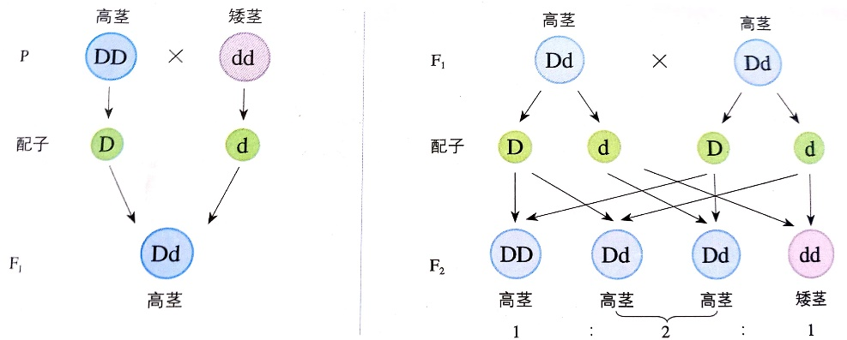
①配子的结合方式： 种。
②遗传因子组成： 种，分别为 ，其比例为 。
③产生后代的性状表现： 种，分别为 ，其比例为
3.性状分离比的模拟实验
实验结果：彩球组合中DD:Dd:dd接近

易错提示

1.水稻的晚熟和早熟是一对相对性状，晚熟受显性遗传因子(E)控制。现有纯合的晚熟水稻和早熟水稻杂交，F₁自交时产生的雌雄配子数量之比为1∶1（ ）
2.杂合子自交后代一定是杂合子( )
3. Dd豌豆产生含D的雌配子和含d的雄配子数目相同（ ）
4.每次抓彩球，统计的彩球都要放回原来的小桶内，摇匀，保证桶内两种彩球数量相等。（ ）

四、对分离现象解释的验证

基础梳理

1.方法： 实验，即让F₁与 杂交

2.测交实验遗传图解

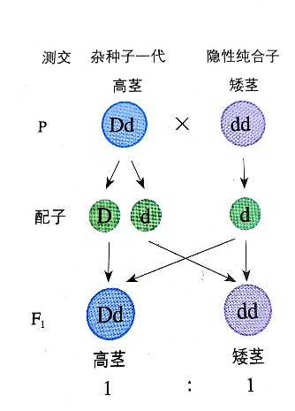

3.测交结果：后代的性状比接近
4.假说——演绎法：观察现象，提出问题→分析问题， →演绎推理→ →得出结论

易错提示

1.运用假说—演绎法验证的实验结果总与预期相符（ ）
2.孟德尔巧妙设计的测交方法只能用于检测F₁的遗传因子组成（ ）

五、分离定律

基础梳理

1.分离定律：在生物的体细胞中，控制 的遗传因子 ，

；在形成 时，成对的遗传因子 ，分离后的遗传因子

，随 遗传给后代。

易错提示

1.最能阐述分离定律实质的是子二代性状分离比为3∶1（ ）
2.分离定律发生在配子形成过程中（ ）
3.符合分离定律并不一定出现3∶1的性状分离比（ ）
4.在生物的体细胞中，控制同一性状的遗传因子成对存在，不相融合（ ）
5.在形成配子时，成对的遗传因子分离后进入不同的配子中，可随配子遗传给后代（ ）

随堂训练
1、一对相对性状的遗传实验中，会导致子二代不符合3︰1性状分离比的情况是( )
A．显性基因相对于隐性基因为完全显性
B．子一代产生的雌配子中2 种类型配子数目相等，雄配子中也相等
C．子一代产生的雄配子中2 种类型配子活力有差异，雌配子无差异
D．统计时子二代3 种基因型个体的存活率相等
2、下列关于分离现象的假说不正确的是( )
A.生物的性状是由遗传因子决定的
B.生殖细胞中遗传因子是成对存在的
C.生物体在形成生殖细胞时,成对的遗传因子彼此分离,分别进入不同的配子中
D.受精时,雌雄配子的结合是随机的
3、某种品系的鼠毛灰色和黄色是一对相对性状，科学家进行了大量的杂交实验，得到了如下表所示的结果，由此推断不正确的是( )
杂交 | 亲本 | 后代
杂交A | 灰色×灰色 | 灰色
杂交B | 黄色×黄色 | 2/3黄色、1/3灰色
杂交C | 灰色×黄色 | 1/2黄色、1/2灰色
A.杂交A后代不发生性状分离，亲本为纯合子
B.由杂交B可判断鼠的黄色毛基因是显性基因
C.杂交B后代中黄色毛鼠既有杂合子，也有纯合子
D.鼠毛色这对相对性状的遗传符合基因的分离定律
4、老鼠的皮毛黄色(A)对灰色(a)显性,是由常染色体上的一对等位基因控制的。有一位遗传学家在实验中发现含显性基因(A)的精子和含显性基因(A)的卵细胞不能结合。如果黄鼠与黄鼠(第一代)交配得到第二代,第二代老鼠自由交配一次得到第三代,那么在第三代中黄鼠的比例是( )
A.4/9 B.1/2 C.5/9 D.1
5、大豆的白花和紫花为一对相对性状。下列实验中,能判定性状显隐性关系的是( )
① 紫花×紫花→紫花
② 紫花×紫花→301紫花+110白花
③ 紫花×白花→紫花
④ 紫花×白花→98紫花+107白花
A.① 和③ B.② 和③ C.③ 和④ D.④ 和①
6、安哥拉兔的长毛与短毛是由一对等位基因控制的相对性状，大量实验表明纯种的长毛兔和短毛兔杂交，无论正交、反交，F1雄兔均表现为长毛，雌兔均表现为短毛，F1自由交配得到的F2中，雄兔长︰短毛=3︰1，雌兔短毛︰长毛=3︰1，据此有关叙述正确的是 ( )
A.由毛长短这对相对性状上的性别差异可知这对等位基因不在常染色体上
B.一对长毛兔交配，子代可能出现短毛兔，且该短毛兔一定为雌兔
C.一对短毛兔杂交出现了长毛兔，则这一对兔的后代长毛兔约占1/2
D.安哥拉兔的毛长短这对相对性状的遗传不遵循孟德尔第一定律
7、采用下列哪组方法,可以依次解决①〜④中的遗传问题( )
①鉴定一只白羊是否是纯种
②在一对相对性状中区别显隐性
③不断提高小麦抗病品种的纯合度
④检验杂种F1的基因型
A.杂交、自交、测交、测交
B.测交、杂交、自交、测交
C.测交、测交、杂交、自交
D.杂交、杂交、杂交、测交
8、人的褐眼对蓝眼为显性,其相关基因位于常染色体上,某家庭的双亲皆为褐眼。其甲、乙、丙三个孩子中,有一个是收养的(非亲生孩子)。甲和丙为蓝眼,乙为褐眼。由此得出的正确结论是( )
A.孩子乙是亲生的,孩子甲或孩子丙是收养的
B.该夫妇生一个蓝眼男孩的概率为1/4
C.控制孩子乙眼睛颜色的基因型是纯合的
D.控制双亲眼睛颜色的基因型是杂合的
9、已知豌豆种子子叶的黄色与绿色是由一对遗传因子Y、y控制的,用豌豆进行遗传实验,具体情况如下:请分析回答:
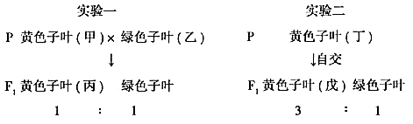
(1)用豌豆做遗传实验容易取得成功的原因之一是__________。
(2)从实验_____可判断这对相对性状中_____是显性性状。
(3)实验二的黄色子叶个体戊中能稳定遗传的占_____。
(4)实验一子代中出现黄色子叶个体与绿色子叶个体的数量比为1:1,其原因是黄色子叶个体甲产生的配子种类及其比例为_____。
(5)实验一中黄色子叶个体丙与实验二中黄色子叶个体戊杂交,所获得的子代黄色子叶个体中不能稳定遗传的占_____。

答案以及解析
1答案及解析：
答案：C
解析：一对相对性状的遗传实验中，若显性基因相对于隐性基因为完全显性，则子一代为杂合子，子二代性状分离比为3︰1，A正确；若子一代雌雄性都产生比例相等的两种配子，则子二代性状分离比为3︰1，B正确；若子一代产生的雄配子中2种类型配子活力有差异，雌配子无差异，则子二代性状分离比不为3︰1，C错误；若统计时，子二代3 种基因型个体的存活率相等，则表现型比例为3︰1，D正确。
2答案及解析：
答案：B
解析：孟德尔对于分离现象提出的假说包括：生物体的形状是由遗传因子决定的，显性性状由显性遗传因子决定，隐性性状由隐性遗传因子决定。遗传因子在体细胞中成对存在，在形成生殖细胞时彼此分离，进入不同的配子。含有显性遗传因子和隐性遗传因子的配子的结合是随机的。因此A、C、D对，B错。
3答案及解析：
答案：C
解析：由题意可知，该毛色是由一对等位基因控制的， 杂交B中亲本都是黄色，后代中出现了灰色，说明黄色是显性性状，灰色是隐性性状，因此鼠的黄色毛基因是显性基因，B正确;杂交A后代不发生性状分离，亲本都是纯合子，A正确；杂交B后代中黄色毛鼠︰灰色毛鼠为2︰1，说 明黄色显性纯合致死，C错误；鼠毛色这对相对性状的遗传遵循基因的分离定律，D正确。
4答案及解析：
答案：B
解析：由于含显性基因()的精子和含显性基因()的卵细胞不能结合,因此该鼠种群中没有个体,则第一代黄鼠()与黄鼠()交配得到的第二代为 (2/3)、 (1/3)。第二代黄鼠的配子为,则第三代中黄鼠()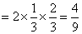,灰鼠()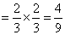,故在第三代中黄鼠占1/2。
5答案及解析：
答案：B
解析：判断相对性状中的显性性状和隐性性状有两种方法,一种是杂交,具有两个相对性状的亲本杂交,F1只表现一种性状,则F1所表现的性状是显性性状,如③;另一种是自交,自交后代发生性状分离,分离出的性状是隐性性状,如②,故选B。
解答本题的关键是掌握相对性状中显隐性的判断:(1)亲代两个性状,子代一个性状,即亲2子1可确定显隐性关系;(2)亲代一个性状,子代两个性状,即亲1子2可确定显隐性关系。即亲2子1或亲1子2可确定显隐性关系,但亲1子1或亲2子2则不能直接确定。
6答案及解析：
答案：B
解析：根据题意分析可知：长毛（雌）×短毛（雄）的子代中，雄兔全为长毛，说明雄兔中，长毛为显性性状；雌兔全为短毛，说明雌兔中，短毛为显性性状。又F1雌、雄个体交配，子代雄兔中长毛︰短毛=3︰1，雌兔中长毛︰短毛=1︰3，都遵循基因的分离定律，且控制长毛和短毛的基因位于常染色体上。设纯种长毛兔的基因型为AlAl，纯种短毛兔的基因型为A2A2。由于无论正交、反交，F1雄兔均表现为长毛，雌兔均表现为短毛，说明对等位基因位于常染色体上，A错误；一对长毛兔交配，长毛雄兔的基因型为AlAl或AlA2，长毛雌兔的基因型为AlAl，子代基因型为AlAl或AlA2，雄兔都是长毛，雌兔中AlAl为长毛，AlA2为短毛，所以短毛的一定是雌兔，B正确；一对短毛兔杂交出现了长毛兔，所以短毛雄兔的基因型为A2A2，短毛雌兔的基因型为AlA2，子代基因型为A2A2或AlA2，雄兔中AlA2为长毛，A2A2为短毛，雌兔都是短毛，因此，这一对兔的后代长毛兔约占1/4，C错误；安哥拉兔的毛长短这对相对性状由一对等位基因控制，其遗传遵循孟德尔第一定律，即基因的分离定律，D错误。
考点：本题考查的是基因分离定律的相关知识，属于对理解、应用层次的考查。
7答案及解析：
答案：B
解析：①鉴定一只白羊是否为纯种，可用测交法;②在一对相对性状中区别显隐性，可以用杂交法或自交法（只能用于植物）;③不断提高小麦抗病品种的纯合度，常用自 交法;④检验杂种F1的基因型采用测交法。
8答案及解析：
答案：D
解析：三个孩子有两个为蓝眼,只有一个孩子是收养的,双亲皆为褐眼,肯定生有蓝眼孩子。可推断控制双亲眼睛颜色的基因型是杂合的,D正确。杂合褐眼的双亲,可能生育褐眼和蓝眼的孩子,故无法确定哪个是收养的,A错误。该夫妇生一个蓝眼男孩的概率为1/4×1/2=1/8,B错误。控制孩子乙眼睛颜色的基因型可能是纯合的,也可能为杂合,C错误。
9答案及解析：
答案：(1)豌豆是严格的自花传粉、闭花受粉植物，自然状态下一般都是纯合子;有多对易于区分的相对性状（任意一点即可）
(2)二；黄色子叶
(3)1/3
(4)Y:y=1:1
(5)3/5
解析：(1)豌豆作为遗传学实验材料的优点有：豌豆是严格的自花传粉、闭花受粉植物，自然状态下一般都是纯合子；有多对易于区分的相对性状等。
(2)实验二中亲本全是黄色子叶，F1中出现了绿色子叶，可知黄色子叶是显性性状，绿色子叶是隐性性状。
(3)根据实验二中亲子代性状可知亲本黄色子叶植株是杂合子，则F1黄色子叶个体戊中能稳定遗传的纯合子占1/3。
(4)实验一中亲本黄色子叶植株是杂合子，遗传因子组成是Yy，其产生的配子有Y和y两种，比例为1:1，与绿色子叶植株杂交，则F1中黄色子叶植株与绿色子叶植株的数量比为1：1。
(5)实验一中黄色子叶个体丙的遗传因子组成为Yy,实验二中黄色子叶个体戊的遗传因子组成为YY(1/3)或Yy(2/3)，杂交后代中遗传因子组成为YY的个体占1/3×1/2+2/3×1/4=1/3,遗传因子组成为Yy的个体占1/3×1/2+2/3×1/2=1/2,所以子代黄色子叶个体中不能稳定遗传的占3/5。

